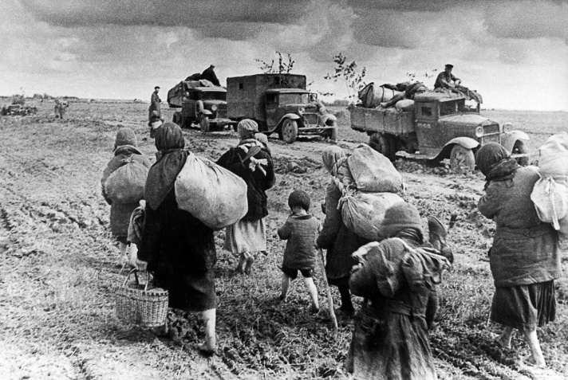

Среди событий Великой Отечественной войны, важное место занимают боевые действия советских войск на Дону. Они продолжались около двух лет, с октября 1941 - по август 1943г. Между тем, Матвеев-Курган был серьезным узлом сопротивления. Он прикрывал подступы к высотам и заранее там подготовленной обороне противника. Населенный пункт был укреплен в инженерном отношении. Он был опасен траншеями.
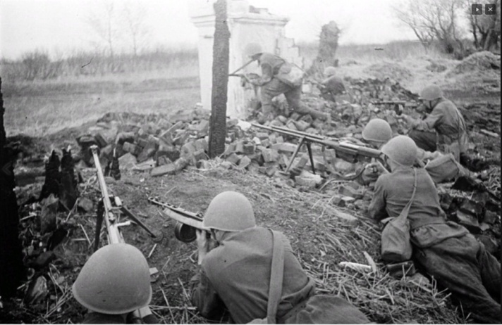
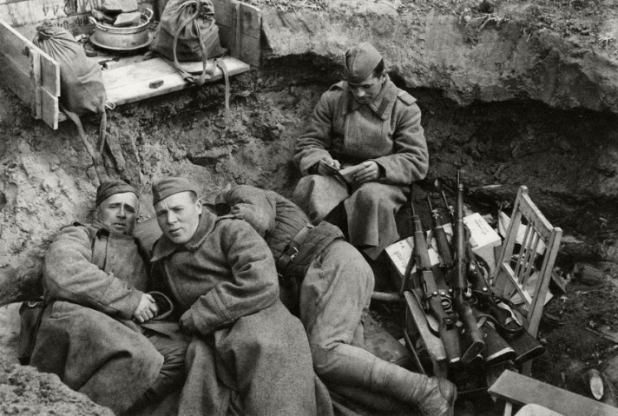
Изображение Великой Отечественной войны

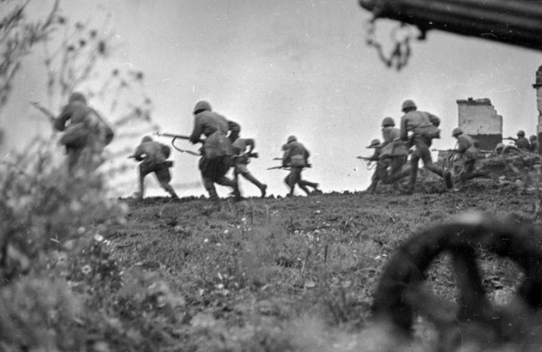
Рис.1. Наступление наших солдат

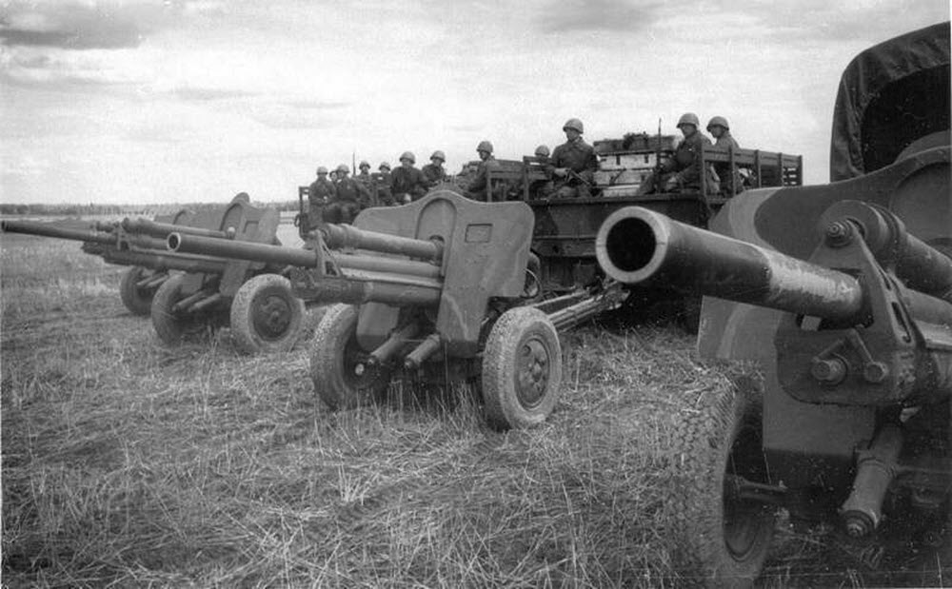
Рис.2. Изображение военной техники
ГБОУ РО «ТАГАНРОГСКИЙ ПЕДАГОГИЧЕСКИЙ ЛИЦЕЙ-ИНТЕРНАТ»

«Великая отечественная война в Матвеево - Курганском районе»

АВТОР:
РУДЕНКО КИРИЛЛ
НАУЧНЫЙ РУКОВОДИТЕЛЬ:
ПУРИС Е.П.,
ВОСПИТАТЕЛЬ
ТАГАНРОГ
2023 Г.
С 16 февраля пошел густой, мокрый снег, вечером похолодало, ударил мороз. Глубокий снег покрылся ледяной коркой. Атака началась в 12 часов ночи. Мотопехота пошла в наступление, она по скользкому снегу продвигалась медленно. Бойцы, не открывая огонь, шли вперед. Пропустив пехоту на близкое расстояние, немцы по ней открыли сильнейший огонь из пулеметов и автоматов, ударила по наступающим и артиллерия. Наши подразделения залегли. Командир 15-й гвардии майор А.М. Овчаров связался с командованием корпуса и доложил всё. Есть потери.

МАРШАЛЫ СССР

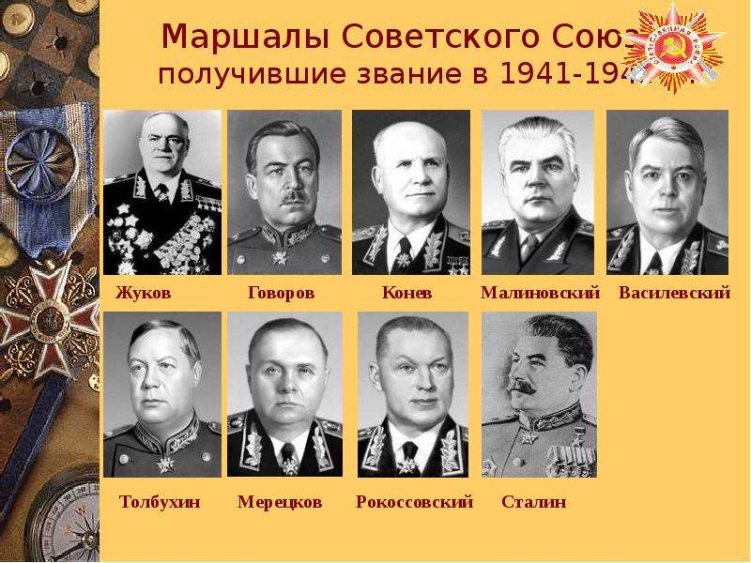
Рис.1. Маршалы СССР

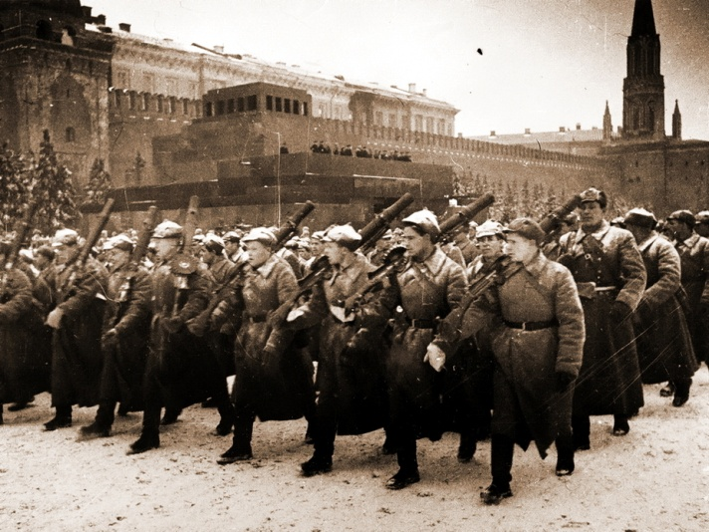
Рис.2. РККА
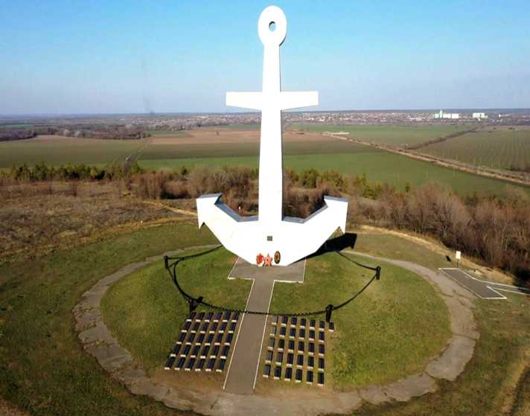
Рис.3. Якорь в степи
Мальчишки-моряки против армии вермахта
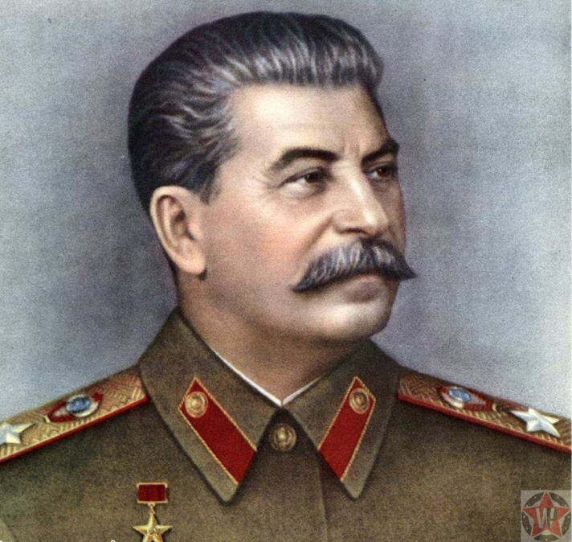
СОВЕТСКИЙ ГОСУДАРСТВЕННЫЙ, ВОЕННЫЙ И ПОЛИТИЧЕСКИЙ ДЕЯТЕЛЬ ИОСИФ ВИССАРИОНОВИЧ СТАЛИН

